CELAM: presentados los acuerdos para el mandato 2019-2023

Los obispos latinoamericanos ven "trascendental" el Sínodo pan-amazónico
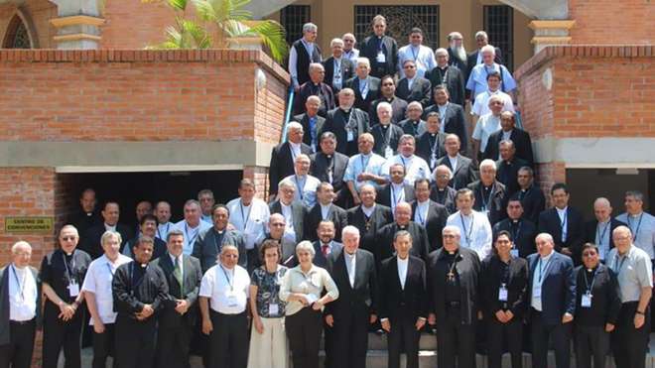
Asamblea del CELAM

Se han definido los cinco acuerdos que darán vida al mandato de la XXXVII Asamblea General Ordinaria, mediante los que realizar un camino de discernimiento para renovar la entidad

Los miembros del CELAM implementarán un proceso de consulta para establecer las necesidades reales a tener en cuenta
23.07.2019 | Vatican News
(Vatican News).- El Departamento de Comunicación y Prensa del Consejo Episcopal Latinoamericano, CELAM, publica en su página web tras la conclusión de la reunión celebrada en Bogotá – en la que participaron los Obispos de su Presidencia junto a otros ocho prelados representativos de las cuatro regiones de América Latina y el Caribe, y el equipo de expertos – los cinco acuerdos que darán vida al mandato de la XXXVII Asamblea General Ordinaria.
Con el objetivo de activar un proceso de renovación del Consejo Episcopal Latinoamericano, mediante estos acuerdos se pretende establecer los principios sobre los cuales se debe realizar este camino de discernimiento con miras a la reestructuración de la institución. Lo que, asimismo, implicará un proceso de consultas con las Conferencias Episcopales, la constitución de un comité ejecutivo y su preparación ante el inminente Sínodo Pan-amazónico.

Implementarán un proceso de consulta
Tal como se lee en el comunicado, los miembros del CELAM implementarán un proceso de consulta para establecer las necesidades reales a tener en cuenta. Constituirán un comité ejecutivo con la finalidad de validar los pasos que se irán dando. Y seguirán manteniendo todos los servicios que prestan a los Obispos y a los pueblos latinoamericanos y caribeños.
Seguirán manteniendo todos los servicios que prestan a los Obispos y a los pueblos latinoamericanos y caribeños

Sínodo Pan-amazónico, “acontecimiento trascendental”
En cuanto al próximo Sínodo Pan-amazónico convocado por el Santo Padre Francisco, afirman que será un “acontecimiento trascendental” al que están sumamente atentos. Razón por la cual han convocado para los días 6 y 7 de septiembre otro encuentro en Bogotá con los Obispos Presidentes de las Conferencias Episcopales de los países de la región Pan-amazónica, junto a los directivos de la REPAM, es decir, de la Red Pan-amazónica.
Por todo esto piden a sus hermanos Obispos, a los sacerdotes, diáconos, religiosos y religiosas, junto a los fieles laicos y a la comunidad en general, que acompañen con sus oraciones estos meses de trabajo, a fin de que con el auxilio del Espíritu Santo, se logre afianzar y consolidar la presencia que el CELAM tiene – y que debe seguir teniendo – al servicio de la colegialidad episcopal y de la comunión eclesial de la Iglesia que peregrina en América Latina y el Caribe.
https://www.religiondigital.org/america/CELAM-presentados-acuerdos-mandato_

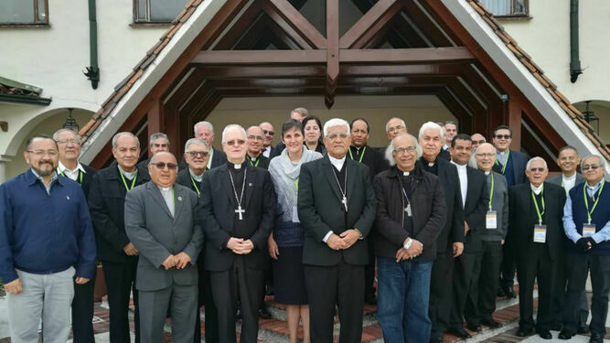
CELAM en marcha

